1.4 Geslacht bepalen

Nodig:
- Cavia of konijn
- Hamster of gerbil
- Matje
- Eventueel een draadkooi

Kies een konijn of een cavia.
- Onthoud uit welk verblijf het dier komt.
- Hanteer het dier op de juiste wijze, zet op je tafel op een matje.
- Beschrijf het exterieur van het dier (hoe ziet het dier eruit)
- Fixeer het dier op de juiste wijze
- Bepaal het geslacht van het dier.
- Zet het dier terug in z’n hok

Kies een gerbil of een hamster
- Onthoud uit welk verblijf het dier komt.
- Hanteer het dier op de juiste wijze, zet op je tafel op een matje.
- Beschrijf het exterieur van het dier (hoe ziet het dier eruit)
- Fixeer het dier op de juiste wijze
- Bepaal het geslacht van het dier.
- Zet het dier terug in z’n hok

Diersoort | Beschrijving exterieur | Geslacht

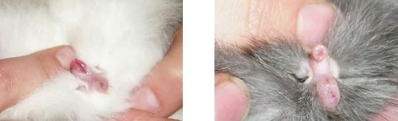
Konijn voedster konijn rammelaar
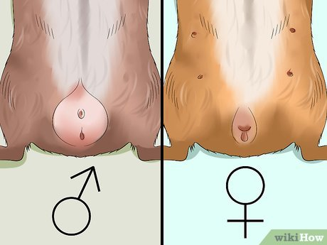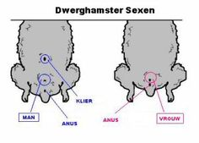
Cavia beertje cavia zeugje
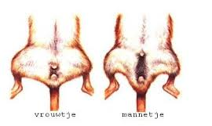
Gerbils

